Синтез и исследование гетерогенных катализаторов гидроформилирования на основе пористых органических каркасов
Ван Ханлинь,¹ Горбунов Д.Н.¹
Магистрант, 2 курс магистратуры
¹Московский государственный университет имени М.В. Ломоносова,
химический факультет, Москва, Россия
E-mail: whl767984401@gmail.com

В вопросе гидроформилирования алкенов одной из основных научных проблем является разработка гетерогенных катализаторов и получение фундаментальных знаний о принципах их функционирования. До сих пор в промышленных установках используются только гомогенные или двухфазные каталитические системы [1]. В то же время создание твердых катализаторов могло бы существенно упростить процедуру отделения катализатора для многократного использования. Гетерогенные катализаторы гидроформилирования должны обладать высокой стабильностью и хорошо удерживать активный металл: в случае гидроформилирования эта проблема стоит особенно остро, т.к. наиболее эффективными катализаторами реакции являются соединения родия – одного из самых дорогостоящих элементов платинового ряда.
Цель данной работы – синтез и испытание ряда гетерогенных катализаторов гидроформилирования на основе пористых ароматических каркасов (PAF) с привитыми азотсодержащими группами. На схеме 1 представлены пути модификации PAF и закрепления родия.
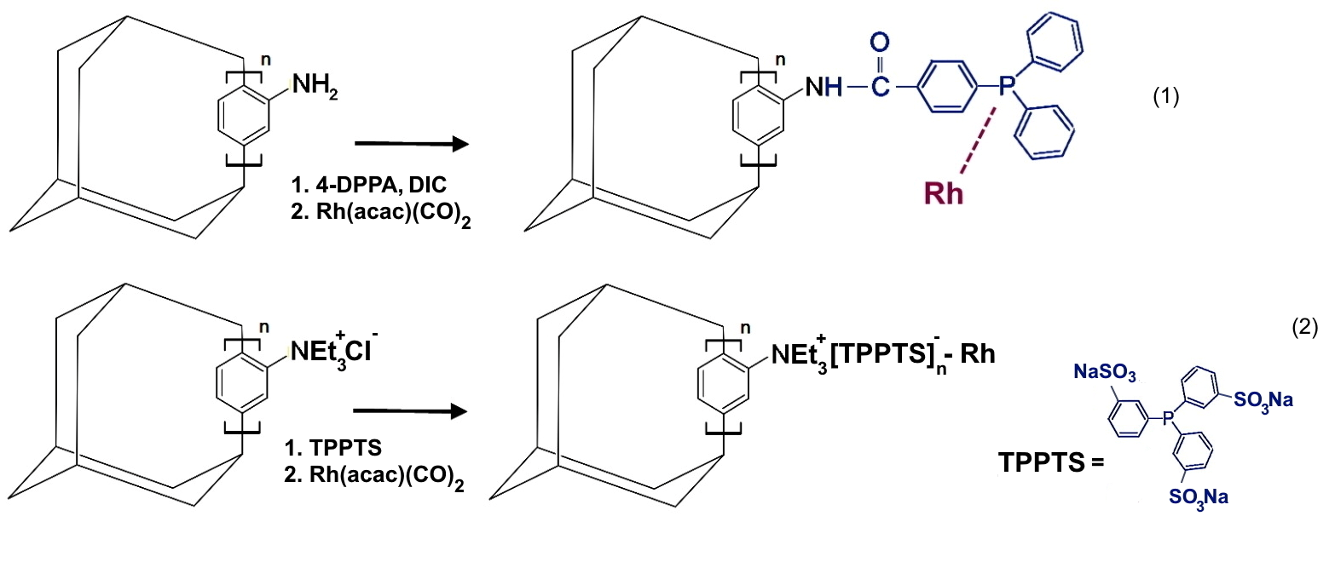
Схема 1. Синтез гетерогенизированных катализаторов катализаторов PAF-NH₂-A-Rh (1) и PAF-TPPTS-Rh (2)

В результате были наработаны образцы катализаторов PAF-NH₂-A-Rh (1) и PAF-TPPTS-Rh (2), с массовым содержанием родия 1,5 и 1,6 %, соответственно. Образцы охарактеризованы рядом доступных методов физико-химического анализа. Разработана методика оценки активности катализаторов при многократном использовании с отделением от продуктов реакции центрифугированием. В работе проведен поиск способов стабилизации катализаторов путем добавления лигандов, подбора растворителей и условий реакции.

«Исследование выполнено за счет гранта Российского научного фонда (проект
№ 22-79-10044)»

Литература

1. R.Franke, D.Selent, A.Börner. Applied Hydroformylation // Chem. Rev. 2012, 112, 11, 5675–5732

